MÔ TẢ THUẬT TOÁN TÌM GIÁ TRỊ LỚN NHẤT TRONG 1 DÃY SỐ

Pseudocode

Flowchart

Begin

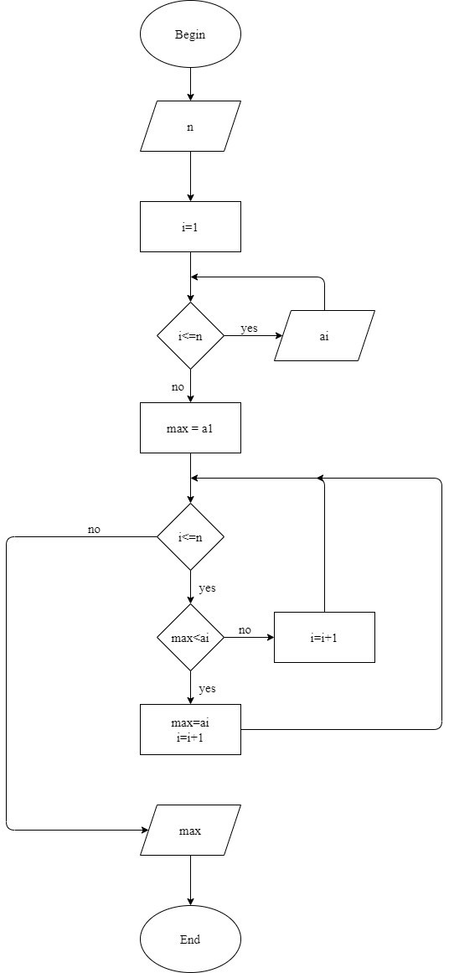Input n

i=1

While i<=n do input ai

i=i+1

Max=a1

While i<n do if max<ai then max = ai

i=i+1

else i=i+1

End if

Output max

End